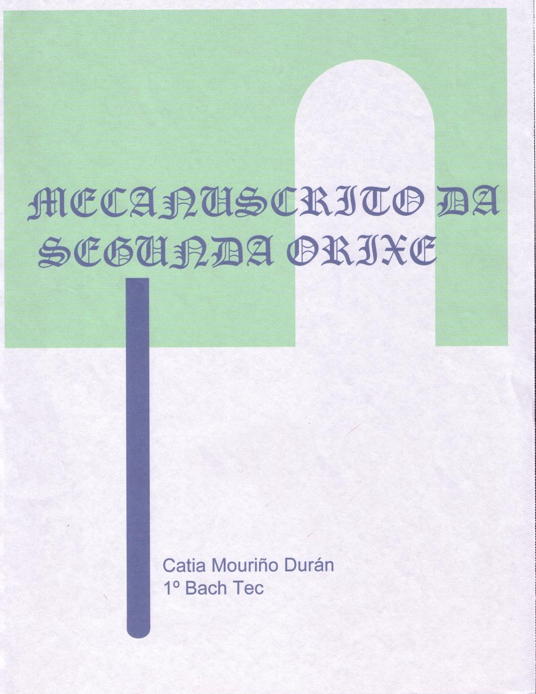

Catia Mouriño Durán

1º Bacharelato de Ciencias e Tecnoloxía 2008/09

Mecanoscrito da Segunda Orixe

Achega creativa
Persoaxes: Alba Didác Rapaces Amber
Jude Jordi Xavi Andrés

Encóntranse no porto de Barcelona. Un rapaz cae á auga, mentres uns rapaces se rin del. Nese momento chega unha rapaza.
Alba: Deixádeo en paz. Non o deixaredes afogar?
Rapaces: E logo? Pensas que imos arriscar a nosa vida por el?
Alba tírase á auga, encontra a Didác e volven a terra.
Alba: Didác, estás ben?
Didác: Si, grazas, Alba. (Mira ó seu arredor). Olla, que pasou? Por que están as cousas destruídas?
Alba: Corre, Didác. Vamos ver se hai alguén vivo.
Miran os habitantes de Benaura mortos. De seguido van a casa de Alba, que xa non era máis ca unhas poucas pedras enriba doutras.
Alba: Non hai ninguén, Didác, estamos sós.
Van a casa de Didác. Ao chegar miran que todos están mortos.
Didác: (Chorando) Mamá, mamá! Están todos mortos.
Alba: Tranquilo, pequecho, sairemos adiante. Imos buscar un sitio para vivir. (Con cara de asombrada) Oes, Didác? Paréceme escoitar voces.
Descobren, dentro dunha casa, a unha moza con dous rapaces.
Alba: Ola! Chámome Alba. Non che vou facer mal. Como te chamas?
Amber: Eu chámome Ámber. Eles son os meus irmáns, Jude e Jordi. Meus pais morreron. Estamos sós.
Alba:Nós tamén estamos sós. Que pasou? Por que está todo derruído?
Ámber: Non sei. Chegaron uns obxectos estraños e aniquilaron todo.
Xavi: Ola. Hai alguén? Nós chamámonos Xavi e Andrés.
Alba: Ola. Quen sodes?
Xavi: Somos os fillos de Carmiña. E vós?
Neste momento chegan uns extraterrestres e comezan a loitar. Conseguen acabar con un, pero...
FIN

Valoración dalgún aspecto da obra
Valoración do epígrafe “Caderno da destrución e da salvación”
Escollo este epígrafe para falar de como o autor plasma no libro as casualidades e o valor que lle dá á solidariedade. A importancia lle dá á solidariedade ven reflexada no feito de que Alba dá a súa vida por axudar a Dídac, se non tamén morrería vítima do ataque. Porén, non lle importou que Dídac fose negro e tirouse á auga para salvalo, arriscando tamén a súa vida. O feito de que Alba puxese en perigo a súa vida, casualmente foi o que a salvou, posto que a Terra sufriu o ataque nese momento. Penso que o autor emprega a solidariedade e as casualidades para darlle un carácter de misterio á obra. E isto é, quizais, o que máis me sorprende e me gusta do libro.

